**网站修改计划**

1. **首页海报做4张**

* 车险优惠15%+赠送礼品（仿照平安）
* 意外险
* 京城人家
* 百万身家

其中第一个可以直接链接到“汽车保险”的二级页面，后三个单独做专题页面。（参考资料如下）

**意外险参考资料：**

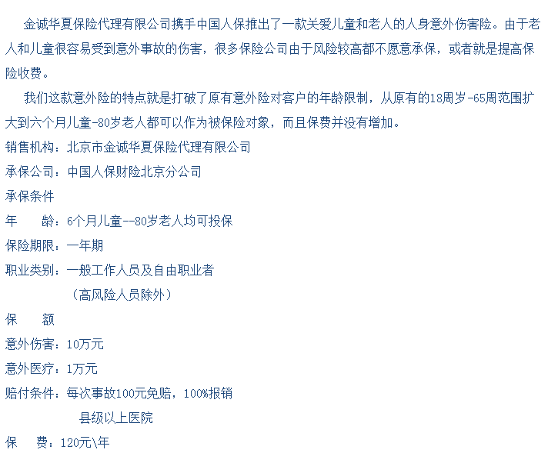

**京城人家参考资料：**

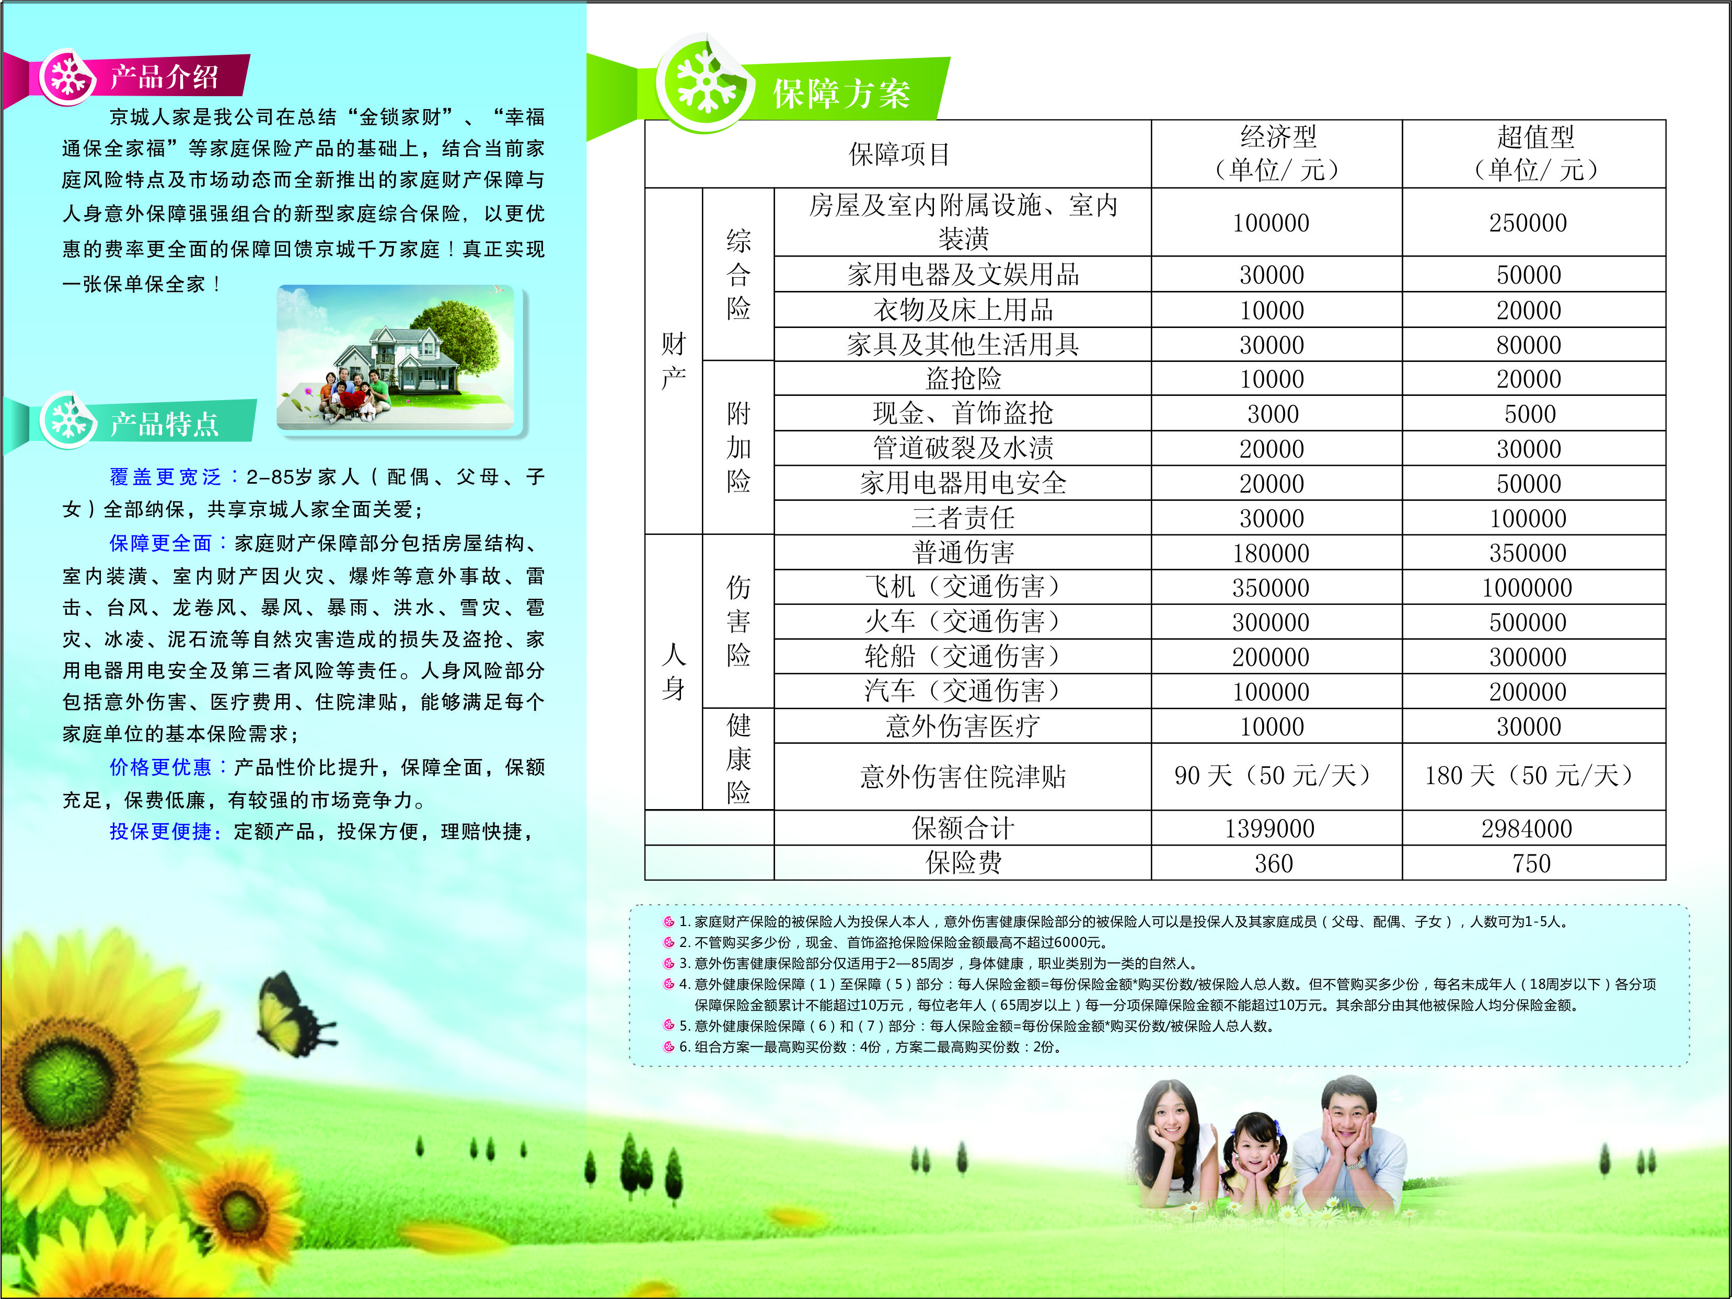

**百万身价参考资料：**

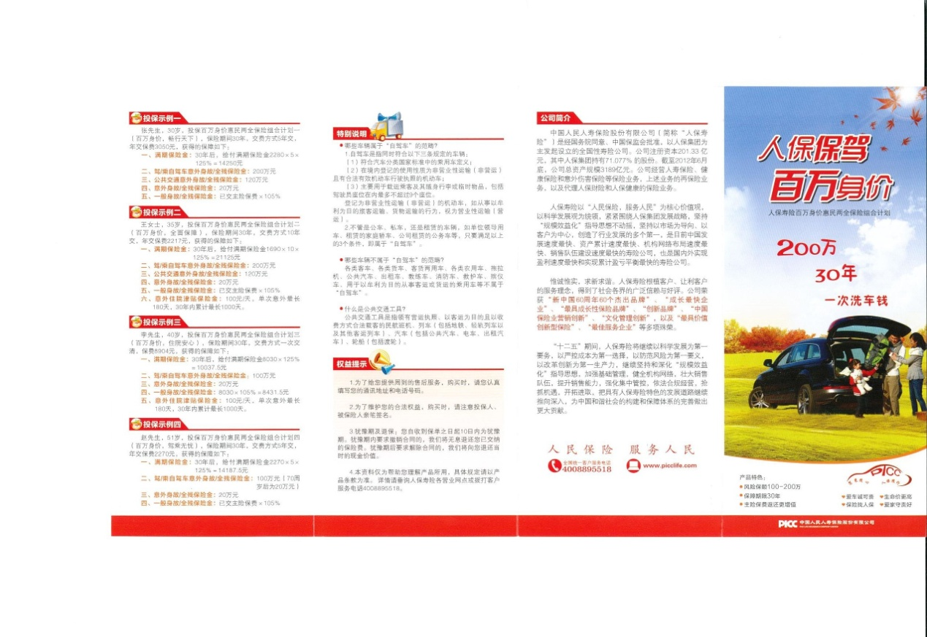

1. 二级页面里能否插入表格。
2. 每个页面最底部都加上如下图所示的板块：

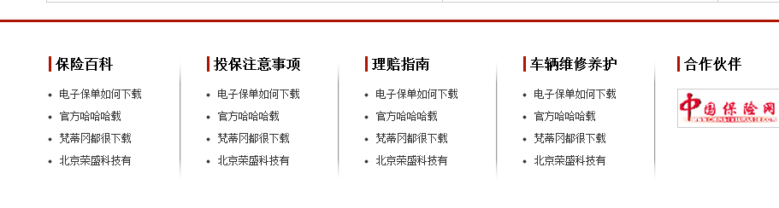

1. 【汽车生活】里的“车主商城”点开页面框架如下图所示：

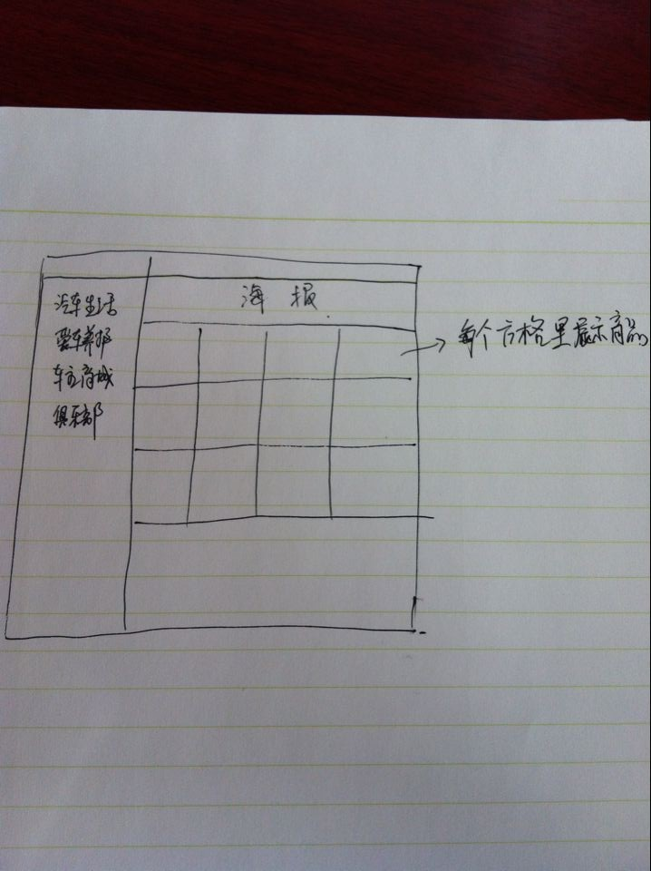

1. 首页右侧修改成正确的二维码

